Premiéra kování FurnSpin na stánku Hettich
Design prémiového nábytku obohacený o novou funkci
Dá se totálně inovovat využití úložného prostoru? Hettich to dokázal: Inovativní kování FurnSpin odbourává staré způsoby a přináší kreativní dynamiku do designu prémiového nábytku. Otevřené dveře již nebudou překážet v průchodu - zde se hravě snadno pohybuje celý korpus. Elegantní otočení odhaluje vnitřní prostor nábytku. Po dalším otočení zmizí vnitřek z dohledu a nábytek opět ukazuje uzavřenou tvář. „The Joy of FurnSpin“ nadchne v každém interiéru.

Nároční zákazníci v prémiovém segmentu hledají více individuality, neotřelé vlastnosti a úžasná řešení, která nemá každý – přesně tato očekávání dokáže naplnit nové kování Hettich. FurnSpin umožňuje navrhovat nové interiéry s nábytkem, který překvapuje hodnotným designem a zřetelně vyčnívá nad obvyklým standardem. Charakteristický "Spin" prostě baví uživatele a přináší emocionální, okouzlující zážitek z nábytku, který zanechává trvalý dojem.

Dvojí nábytek v jednom
FurnSpin vytváří působivou scénu střídáním stavů "zavřeno" a "otevřeno". Elegantním otočením zavřeného nábytkového čela na otevřený regál se okamžitě změní atmosféra interiéru. Uklizená a puristická v zavřeném stavu, nebo otevřená s dobrým přehledem a rychlým přístupem ze dvou stran. Úložný prostor lze dle libosti využít na věci, které nemusí každý vidět, nebo na bytové doplňky, které rádi ukážete.

Jiná inspirace
Jedinečným "translačně rotačním pohybem" kování lze vnitřek nábytku kompletně otočit ven. FurnSpin přitom synchronizuje dva různé druhy pohybu: vyklopení a otáčení o 180 stupňů. Díky vypilované kinematice se korpus pohybuje po definované dráze tak, že hrany nábytku nemohou kolidovat. Úžasné: U FurnSpin to vypadá, že byla potlačena odstředivá síla. Pohyb je vyvážený tak, aby se ani lehké předměty nepřevrátily a neklouzaly, ale zůstaly na svém místě.

V kuchyni, koupelně, ložnici, obývacím pokoji nebo kanceláři – všestranný talent FurnSpin se uplatní všude. Architekti, designéři a výrobci mohou popustit uzdu kreativitě a uskutečnit individuální představy zákazníka o nábytku v mnoha variantách designu. Nové kování lze kombinovat například s rámovým systémem Cadro. V závislosti na velikosti nábytku se zvolí vhodný FurnSpin z různých tříd nosnosti. Systém zvládne nábytek od podlahy po strop stejně jako drobnou prosklenou vitrínu. FurnSpin navíc nabízí všechny známé komfortní funkce, jako je tlumené zavírání nebo Push to open pro bezúchytkové provedení nábytku. Kování přitom zůstává téměř zcela skryté. Ostatně skrytá technika má vysokou prioritu na seznamu požadavků náročných designérů, výrobců nábytku i koncových zákazníků. Obratný FurnSpin vnáší novou kvalitu do reprezentativního úložného nábytku a pomáhá značkovým výrobcům a interiérovým designérům působivě zdůraznit jejich inovativní a prémiové nároky. Na veletrhu interzum 2023 Hettich poprvé představuje svou špičkovou novinku v řadě inspirativních nábytkových konceptů. Uvedení špičkového kování FurnSpin na trh je plánováno na čtvrté čtvrtletí roku 2023.
Více o FurnSpin na: https://furnspin.hettich.com/

Následující obrazový materiál je k dispozici ke stažení na www.hettich.com, Nabídka: "Tisk":

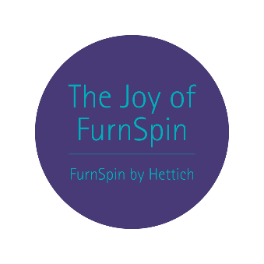
112023_a
„The joy of FurnSpin“ skýtá uživatelům emocionální, okouzlující zážitek z nábytku, který zanechává trvalý dojem.
Foto: Hettich

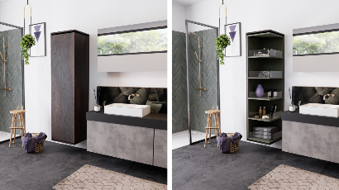
112023_b
FurnSpin střídá stavy "zavřeno" a "otevřeno" pro působivou scénu. Foto: Hettich

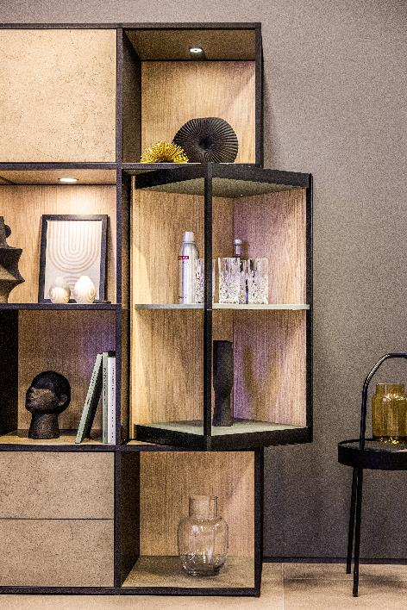
112023_c
FurnSpin vnáší elegantní dynamiku do interiérového designu: korpus lze otočit ze zavřené do otevřené polohy jediným pohybem ruky. Foto: Hettich

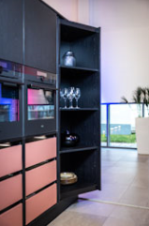
112023_d
FurnSpin ladně zvládne dokonce i nábytek od podlahy ke stropu. Foto: Hettich

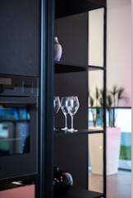
112023_e
Hladké a bezpečné otáčení: ani křehké sklo se zde nepřevrhne ani nesklouzne Foto: Hettich

O firmě Hettich
Společnost Hettich byla založena v roce 1888 a je jedním z největších a nejúspěšnějších výrobců nábytkového kování na celém světě. 8.000 zaměstnanců v téměř 80 zemích pracuje společně na cíli vyrábět inteligentní techniku pro nábytek. Společnost Hettich inspiruje lidi na celém světě a je kvalitním partnerem nábytkářského průmyslu, obchodu a řemesla. Značka Hettich představuje konzistentní hodnoty: kvalitu a inovaci. Spolehlivost a blízký vztah k zákazníkům. I přes svou velikost a mezinárodní význam zůstala společnost Hettich rodinným podnikem. Budoucnost podniku je utvářena nezávisle na cizích investorech: svobodně, lidsky a s ohledem na udržitelný rozvoj. www.hettich.com

